**PRUEBAS DINÁMICAS**

Analista QA: Eliecer Reyes

|  |  |
| --- | --- |
| **Caso de Prueba** | SAP_008 / Validar crear usuario por API Gmail correctamente |
| **Aplicación** | Aqua Pronto |
| **Ambiente** | QA |
| **Fecha** | Fecha: 12-11-2024 |
| **Resultado Esperado** | Validar que se permita crear usuario con cuenta gmail |
| **Resultado Obtenido** | Sistema permite crear usuario con cuenta Gmail correctamente |

1. Ingresar a aplicativo Aqua Pronto

**URL:** <https://aquaprontoapp.firebaseapp.com/store>

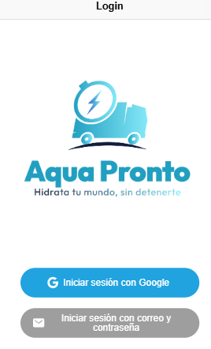

1. Pulsar “Iniciar sesión con correo y contraseña”

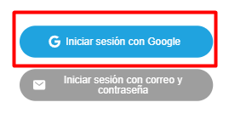

1. Se selecciona cuenta para registrar

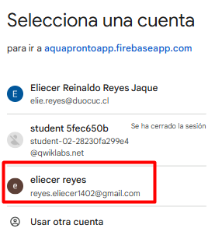

Se ingresan datos de cuenta

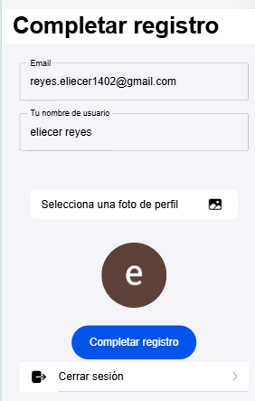

1. Pulsar “Completar registro”



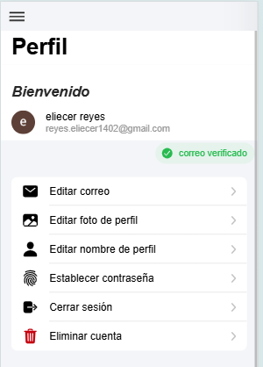

Se crea cuenta correctamente